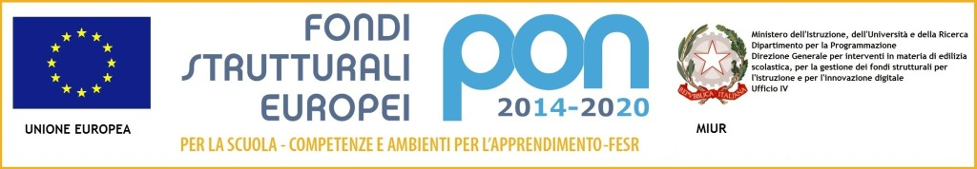
MINISTERO DELL’ISTRUZIONE, DELL’UNIVERSITA’ E DELLA RICERCA
UFFICIO SCOLASTICO REGIONALE PER IL LAZIO
ISTITUTO DI ISTRUZIONE SUPERIORE Via Copernico
Via Copernico, 1 – 00071 POMEZIA (Roma) - Tel. 06121127550 Fax 0667666356
Web: www.viacopernico.it - rmis071006@istruzione.it rmis071006@pec.istruzione.it
C.M.: RMIS071006 – Codice fiscale 97197220581 – Ambito territoriale 16

MODULO: DELEGA RITIRO DOCUMENTI

Il/La sottoscritto/a ____________________________________________________________
nato/a a __________________________________________ il ________________________
DELEGA
il/la sottoscritto/a ____________________________________________________________
nato/a ___________________________________ il ___________________ a ritirare i seguenti documenti:
____________________________________________________________________________________________________________________________________________________________________________________________________________________________________________________________________________________________________________
___________________________________________________________________________

Pomezia, ___/___/20___
Il delegante

_______________________________
(firma leggibile)

N.B.: allegare fotocopia del documento di identità del delegante

SPAZIO AD USO DELL’UFFICIO

Cura il ritiro il/la sig./ra _______________________________________________________
Identificato/a a mezzo del seguente documento: ___________________________________ ___________________________________________________________________________

Pomezia, ___/___/20___
_________________________________
(firma dell’impiegato addetto)

